Π Ρ Ο Γ Ρ Α Μ Μ Α Η Μ Ε Ρ Ι Δ Α Σ

Μ Ε Θ Ε Μ Α:

«Βιώσιμη Ανάπτυξη στην Καλλιέργεια του Ρυζιού με τη Χρήση Σύγχρονων Τεχνολογιών»

Τρίτη 20 Δεκεμβρίου 2016 (10:00 π.μ.)
Porto Palace Hotel, 26ης Οκτωβρίου 65, Θεσσαλονίκη

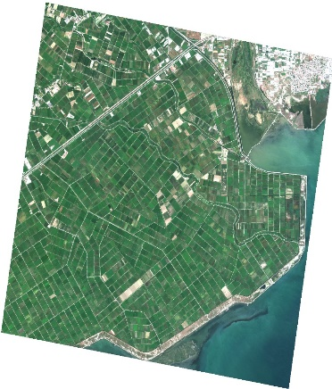
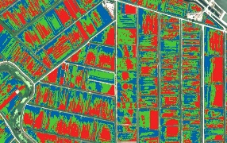
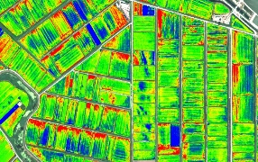
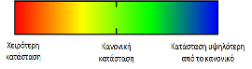
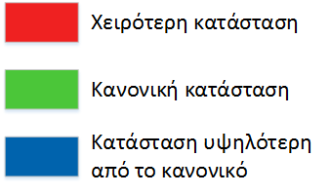
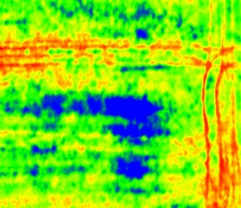
Πληροφορίες:
Ιωάννης Ζ. Γήτας (τηλ. 2310992699) / Δημήτρης Σταυρακούδης (τηλ. 2310992689)
Δημήτρης Κατσαντώνης (2310 471544, εσωτ. 204)
Website: http://www.ermes-fp7space.eu/el/homepage/

10.00 – 10.05 | Χαιρετισμός και άνοιγμα της εκδήλωσης
10.05 – 10.15 | Σύγχρονες τεχνικές γεωργίας ακριβείας στην καλλιέργεια ρυζιού (Ιωάννης Ζ. Γήτας, Αν. Καθηγητής ΑΠΘ)
10.15 – 10.30 | Προβλήματα και προκλήσεις στην καλλιέργεια ρυζιού στην Ελλάδα (Εκπρόσωπος αγροτών)
10.30 – 11.15 | Προϊόντα και υπηρεσίες του προγράμματος ERMES (Δημήτρης Σταυρακούδης, Ερευνητής ΑΠΘ / Δημήτρης Κατσαντώνης, Αν. Ερευνητής ΕΛΓΟ-ΔΗΜΗΤΡΑ)  - Επιφανειακή αζωτούχος λίπανση στο ρύζι – Αντιμετώπιση της ανομοιομορφίας του χωραφιού  - Πρόβλεψη της ασθένειας της Πυρικουλάριας του ρυζιού  - Έγκαιρη ενημέρωση του ορυζοπαραγωγού για τα κρίσιμα στάδια ανάπτυξης της καλλιέργειας του ρυζιού  - Εκτίμηση της παραγωγής ρυζιού σε επίπεδο αγρού και περιφέρειας
11.15 – 11.30 | Ψευδοσπορά: Μία οικολογική καλλιεργητική πρακτική για τον έλεγχο των ζιζανίων στο ρύζι. (Σπύρος Βυζαντινόπουλος, τέως Τακτικός Ερευνητής του ΕΛΓΟ-ΔΗΜΗΤΡΑ)
11.30 – 12.45 | Συζήτηση
12.45 – 13.00 | Κλείσιμο ημερίδας (Σπύρος Βυζαντινόπουλος, τέως Τακτικός Ερευνητής του ΕΛΓΟ-ΔΗΜΗΤΡΑ)

